PATVIRTINTA:
Pagėgių savivaldybės tarybos
2018 m. kovo 29 d.
sprendimu Nr. T-42

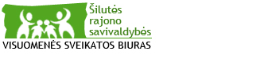

PAGĖGIŲ SAVIVALDYBĖS VISUOMENĖS SVEIKATOS STEBĖSENOS
2016 METŲ ATASKAITA

2017
TURINYS

ĮVADAS.........................................................................................................................................................2
1. BENDROJI DALIS....................................................................................................................................3
1.1. PAGRINDINIŲ STEBĖSENOS RODIKLIŲ PAGĖGIŲ SAVIVALDYBĖJE ANALIZĖ IR INTERPRETAVIMAS („ŠVIESOFORAS“).................................................................................................3
2.SPECIALIOJI DALIS...............................................................................................................................11
2.1. PAGĖGIŲ SAVIVALDYBĖS PRIORITETINIŲ PROBLEMŲ ANALIZĖ.......................................11
2.1.1. MIRTINGUMAS/STANDARTIZUOTAS MIRTINGUMAS NUO KRAUJOTAKOS SISTEMOS LIGŲ.............................................................................................................................................................11
2.1.2. SERGAMUMAS II TIPO CUKRINIU DIABETU............................................................................14
2.1.3.MIRTINGUMAS/ STANDARTIZUOTAS MIRTINGUMAS NUO PIKTYBINIŲ NAVIKŲ........16
3. KITOS PRIEMONĖS VYKDYTOS PAGĖGIŲ SAVIVALDYBĖJE 2016 M......................................19
4. APIBENDRINIMAS IR REKOMENDACIJOS......................................................................................20
ĮVADAS

Visuomenės sveikatos stebėsena – tai tęstinis, sistemingai atliekamas su sveikata susijusių ir planuoti, įgyvendinti bei visuomenės sveikatos praktikai vertinti reikalingų duomenų rinkimas, analizė ir interpretavimas (Pasaulio sveikatos organizacija, toliau – PSO). Pagrindinis atliekamos stebėsenos produktas/rezultatas – tai informacija veiksmams/intervencijoms atlikti.
Visuomenės sveikatos stebėsenos Pagėgių savivaldybėje tikslas – nuolat rinkti, tvarkyti, analizuoti ir interpretuoti visuomenės sveikatą charakterizuojančius rodiklius, kad remiantis išsamia informacija apie Savivaldybės bendruomenės sveikatos būklę, sveikatos rizikos veiksnius, būtų galima planuoti ir įgyvendinti Savivaldybės visuomenės sveikatos gerinimo priemones; taip pat vykdyti visuomenės sveikatos stebėsenos duomenų sklaidą bei tinkamai informuoti Savivaldybės politikus siekiant efektyvaus valstybinių (valstybės perduotų savivaldybėms) bei savarankiškų visuomenės sveikatos priežiūros funkcijų įgyvendinimo Savivaldybės teritorijoje.
Visuomenės sveikatos stebėsena savivaldybėse vykdoma remiantis Lietuvos Respublikos sveikatos apsaugos ministro įsakymu „Dėl Lietuvos Respublikos sveikatos apsaugos ministro 2003 m. rugpjūčio 11 d. įsakymo Nr. V-488 „Dėl Bendrųjų savivaldybių visuomenės sveikatos stebėsenos nuostatų patvirtinimo“ pakeitimo“.
Pagrindinis visuomenės sveikatos stebėsenos savivaldybėje dokumentas – Lietuvos sveikatos 2014–2025 metų programa, kurios strateginis tikslas – pasiekti, kad 2025 m. šalies gyventojai būtų sveikesni ir gyventų ilgiau, pagerėtų gyventojų sveikata ir sumažėtų sveikatos netolygumai. Programoje nurodyti 4 tikslai: sukurti saugesnę socialinę aplinką, mažinti sveikatos netolygumus ir socialinę atskirtį; sukurti sveikatai palankią fizinę darbo ir gyvenamąją aplinką; formuoti sveiką gyvenseną ir jos kultūrą; užtikrinti kokybišką ir efektyvią sveikatos priežiūrą, orientuotą į gyventojų poreikius. Programos uždaviniai – sumažinti skurdo lygį ir nedarbą, sumažinti socialinę ekonominę gyventojų diferenciaciją šalies ir bendruomenių lygmeniu, sumažinti alkoholinių gėrimų ir tabako vartojimą, neteisėtą narkotinių ir psichotropinių medžiagų vartojimą ir prieinamumą, skatinti sveikos mitybos įpročius, ugdyti optimalaus fizinio aktyvumo įpročius, gerinti motinos ir vaiko sveikatą, mažinti oro, vandens ir dirvožemio užterštumą ir kt.
Visuomenės sveikatos stebėsenos ataskaitoje pateikiami ir aprašomi 2016 m. visuomenės sveikatos būklę atspindintys duomenys Pagėgių savivaldybėje. Pateikiami rodikliai (iš Valstybės deleguotų savivaldybėms visuomenės sveikatos stebėsenos pagrindinių rodiklių sąrašo) yra siejami su Lietuvos sveikatos programos (toliau – LSP) tikslų bei jų uždavinių įgyvendinimu. LSP iškeltų tikslų ir uždavinių įgyvendinimo savivaldybėse stebėsenai parengtas baigtinis pagrindinių rodiklių sąrašas (toliau – PRS), kurį sudaro 51 unifikuotas rodiklis, geriausiai apibūdinantis LSP siekinius.
Ataskaita parengta naudojantis Higienos instituto Sveikatos informacijos centro informacine sistema (toliau–HISIC), HISIC parengtu leidiniu „Visuomenės sveikatos būklė Lietuvos savivaldybėse 2016 m.“, Lietuvos statistikos departamento oficialiosios statistikos portalo informacija, Pasaulio sveikatos organizacijos Europos regioninio biuro duomenų baze „Sveikata visiems (HFA)“.
- BENDROJI DALIS
1.1. PAGRINDINIŲ STEBĖSENOS RODIKLIŲ PAGĖGIŲ SAVIVALDYBĖJE ANALIZĖ IR INTERPRETAVIMAS („ŠVIESOFORAS“)
Lietuvos sveikatos rodiklių informacinės sistemos duomenimis 2016 m. Pagėgių savivaldybėje vidutinis metinis gyventojų skaičius siekė 8254. Vyrų dalis sudarė 47,21 proc., moterų – 52,79 proc. 0-17 metų amžiaus gyventojų dalis sudarė 19,46 proc., 18-44 m. amžiaus – 32,43 proc., 45-64 m.− 29,75 proc., o vyresnių kaip 65 m. gyventojų dalis siekė 18,35 proc. Mieste gyveno 24,73 proc., o kaime 76,27 proc. savivaldybės gyventojų. 2016 m. gimė 102 kūdikiai, mirė 170 gyventojai.
Pagrindinio rodiklių sąrašo analizė ir interpretavimas („šviesoforo“ kūrimas) atliekamas siekiant palyginti 2016 m. Pagėgių savivaldybės rodiklius su Lietuvos vidurkiu. Vadovaujantis „šviesoforo“ principu, rodiklių reikšmės suskirstytos į 3 grupes:
- Savivaldybės, kuriose stebimas rodiklis atspindi geriausią situaciją, priskiriamos Savivaldybių su geriausiais rodikliais grupei ir žymimos žalia spalva.
- Savivaldybės, kuriose stebimas rodiklis rodo prasčiausią situaciją, priskiriamos Savivaldybių su prasčiausiais rodikliais grupei ir žymimos raudona spalva.
- Likusių savivaldybių rodiklio reikšmės žymimos geltona spalva. Šių savivaldybių rodikliai interpretuojami kaip atitinkantys Lietuvos vidurkį.
Pagrindinių rodiklių sąrašo (toliau – PRS) analizės ir interpretavimo tikslas – įvertinti, kokia esama gyventojų sveikatos ir sveikatą lemiančių veiksnių situacija savivaldybėje, įvertinant Lietuvos sveikatos programos tikslų ir uždavinių įgyvendinimo kontekste, ir kokių intervencijų/priemonių reikia imtis, siekiant stiprinti savivaldybės gyventojų sveikatą ir mažinti sveikatos netolygumus.
Pagėgių savivaldybės gyventojų visuomenės sveikatos stebėsenos ataskaitoje analizuojamų rodiklių duomenys ir jų interpretavimas pateikiami 1 lentelėje „Pagėgių savivaldybės visuomenės sveikatos stebėsenos rodiklių profilis“.
Remiantis profilio rodikliais ir jų interpretavimo rezultatais išrinktos 3 PRS reikšmės, kurių rodiklis ar pokyčio kryptis prasčiausios palyginti su kitų savivaldybių profilio reikšmėmis. Sudarytas probleminių visuomenės sveikatos sričių (temų) sąrašas. Šiose srityse atlikta atrinktų rodiklių išsami analizė ir vertinimas.
Iš 1 lentelės „Pagėgių savivaldybės visuomenės sveikatos stebėsenos rodiklių profilis“ pateiktų PRS rodiklių reikšmių matyti, kad:
- Iš visų sveikatos rodiklių yra geresni (žalioji zona):
1.1. Mirtingumas/standartizuotas mirtingumas dėl atsitiktinio paskendimo;
1.2. Mirtingumas/standartizuotas mirtingumas dėl nukrutimo;
1.3. Mirtingumas/standartizuotas mirtingumas dėl priežasčių, susijusių su narkotikų vartojimu;
1.4. Šeimos medicinos paslaugas teikiančių gydytojų skaičius;
1.5. Kūdikių (vaikų iki 1 m.) amžiaus mirtingumas;
1.6. Paauglių (15-17 m.) gimdymų skaičius;
1.7. Mirtingumas/Standartizuotas mirtingumas nuo cerebrovaskulinių ligų rodiklis.
2. Rodiklių reikšmės patenkančios į prasčiausių analizuojamų reikšmių grupę (raudonoji zona):
2.1. Vidutinė tikėtina gyvenimo trukmė;
2.2. Išvengiamas mirtingumas;
2.3. Mokyklinio amžiaus vaikų, nesimokančių mokyklose skaičius;
2.4. Socialinės rizikos šeimų skaičius;
2.5. Ilgalaikio nedarbo lygis;
2.4. Gyventojų skaičiaus pokytis;
2.5. Mokinių gaunančių nemokamą maitinimą mokyklose, skaičius;
2.6. Socialinės pašalpos gavėjų skaičius;
2.7. Susižalojimo dėl nukritimo atvejų skaičius 65+ m. amžiaus grupėje;
2.8. Darbingo amžiaus asmenų, pirmą kartą pripažintų neįgaliais, skaičius;
2.9. Mirtingumas/standartizuotas mirtingumas dėl transporto įvykių;
2.10. Pėsčiųjų mirtingumas dėl transporto įvykių;
2.11. Mirtingumas/standartizuotas mirtingumas dėl priežasčių, susijusių su alkoholio vartojimu;
2.12. Sergamumas vaistams atsparia tuberkulioze;
2.13. 1 metų amžiaus vaikų DTP3 (difterijos, stabligės, kokliušo vakcina, 3 dozės) skiepijimo apimtys;
2.14. Mirtingumas/standartizuotas mirtingumas nuo piktybinių navikų;
2.15. Sergamumas II tipo cukriniu diabetu;
2.16. Tikslinės populiacijos dalis, dalyvavusi gimdos kaklelio piktybinių navikų prevencinių priemonių, apmokamų iš Privalomojo sveikatos draudimo biudžeto lėšų, finansavimo programoje.
3. Dauguma Pagėgių savivaldybės rodiklių reikšmių patenka į Lietuvos vidurkį atitinkančią analizuojamų reikšmių grupę (geltonoji zona) (žr. 1 lent.), tačiau vertėtų atkreipti dėmesį rodiklius, artėjančius prie „raudonosios zonos“, tai:
3.1. Mirtingumas/standartizuotas mirtingumas dėl savižudybių;
3.2. Mirtingumas/standartizuotas mirtingumas dėl išorinių priežasčių;
3.3. Sergamumas tuberkulioze;
3.4. Slaugytojų, tenkančių vienam gydytojui, skaičius;
3.5. Mokinių dantų ėduonies intensyvumo indeksas;
3.6. Mirtingumas/standartizuotas mirtingumas nuo kraujotakos sistemos ligų;
3.7. Tikslinės populiacijos dalis, dalyvavusi storosios žarnos vėžio ankstyvosios diagnostikos finansavimo programoje 2015-2016 m.;
3.8. Tikslinės populiacijos dalis, dalyvavusi asmenų, priskirtinų širdies ir kraujagyslių ligų didelės rizikos grupei, atrankos ir prevencijos priemonių finansavimo programoje 2016 m.
Pirmajame lentelės stulpelyje pateikiami PRS, suskirstyti pagal Lietuvos sveikatos programoje numatomus įgyvendinti tikslus ir uždavinius. Antrajame stulpelyje pateikiami atvejai absoliučiais skaičiais (pvz. kiek gyventojų mirė dėl savižudybių, kiek dirba šeimos gydytojų, kiek išduota licencijų prekiauti alkoholiu ir pan.), trečiajame – Pagėgių savivaldybės rodiklio reikšmė, ketvirtajame –atitinkamo rodiklio Lietuvos vidurkio reikšmė, penktajame – mažiausia reikšmė tarp visų savivaldybių, šeštajame – didžiausia reikšmė tarp visų savivaldybių, septintajame – savivaldybės rodiklio interpretavimas (reikšmės savivaldybėje santykis su Lietuvos vidurkio reikšme ir savivaldybės vietos visų savivaldybių pavaizdavimas pagal „šviesoforo“ principą).

1 lentelė. Pagėgių savivaldybės visuomenės sveikatos stebėsenos rodiklių profilis
Rodiklis | Atvejų skaičius  (abs. sk.) | Pagėgių savivaldybės  reikšmė | Lietuvos rodiklis | Mažiausia  rodiklio  reikšmė | Didžiausia rodiklio reikšmė | Santykis:  savivaldybė/Lietuva/
1 | 2 | 3 | 4 | 5 | 6 | 7
STRATEGINIS TIKSLAS - PASIEKTI, KAD 2025 METAIS ŠALIES GYVENTOJAI BŪTŲ SVEIKESNI IR GYVENTŲ ILGIAU, PAGERĖTŲ GYVENTOJŲ SVEIKATA IR SUMAŽĖTŲ SVEIKATOS NETOLYGUMAI

Vidutinė tikėtina gyvenimo trukmė (metais) |  | 68,7 | 74,9 | 68,7 | 79,4 | 0,92
Išvengiamas mirtingumas (proc.) | 74 | 43,5 | 33,7 | 21,1 | 43,5 | 1,29
1 tikslas. Sukurti saugesnę socialinę aplinką, mažinti sveikatos netolygumus ir socialinę atskirtį
1.1. Sumažinti skurdo lygį ir nedarbą
Mirtingumas dėl savižudybių (X60-X84) (100 000 gyv.) | 3 | 36,4 | 28,7 | 0 | 103,6 | 1,27
Standartizuotas mirtingumo dėl savižudybių rodiklis  (X60-X84) (100 000 gyv.) |  | 38,3 | 28,2 | 0 | 96,3 | 1,36
Mokyklinio amžiaus vaikų, nesimokančių mokyklose, skaičius (1 000 gyventojų) | 137 | 193 | 66,2 | 31,9 | 193 | 2,92
Socialinės rizikos šeimų skaičius (1 000 gyventojų) | 65 | 7,9 | 3,4 | 0 | 8,8 | 2,32
Ilgalaikio nedarbo lygis (proc.) | 269 | 5,1 | 2,2 | 0,6 | 8,1 | 2,32
Gyventojų skaičiaus pokytis (1 000 gyventojų) |  | -30,5 | -14,2 | -0,7 | -30,5 | 2,15
1.2. Sumažinti socialinę ekonominę gyventojų diferenciaciją šalies ir bendruomenių lygmeniu
Mirtingumas dėl išorinių priežasčių (V01–Y98) (100 000 gyventojų) | 10 | 121,2 | 106,8 | 38,3 | 209,2 | 1,13
Standartizuotas mirtingumo dėl išorinių priežasčių rodiklis (V00–Y98) (100 000 gyventojų) |  | 129,2 | 105,5 | 34,9 | 214,8 | 1,22
Mokinių, gaunančių nemokamą maitinimą mokyklose,  skaičius (1 000 gyventojų) | 362 | 329,8 | 188,6 | 63 | 426,3 | 1,75
Socialinės pašalpos gavėjų skaičius (1 000 gyventojų) | 573 | 69,4 | 30,6 | 3,9 | 93,2 | 2,27
Sergamumas tuberkulioze (A15-A19) (100 000 gyventojų) | 4 | 48,5 | 40,1 | 0 | 114,5 | 1,21
2 tikslas. Sukurti sveikatai palankią fizinę darbo ir gyvenamąją aplinką
2.1. Kurti saugias darbo ir sveikas buities sąlygas, didinti prekių ir paslaugų vartotojų saugumą
Asmenų, žuvusių ar sunkiai sužalotų dėl nelaimingų atsitikimų darbe, skaičius (10 000 darbingo amžiaus gyventojų) | 0 | 0 | 0,9 | 0 | 2,6 | 0
Susižalojimo dėl nukritimo atvejų skaičius (W00-W19)  65+ m. amžiaus grupėje (10 000 gyventojų) | 26 | 171,6 | 146,9 | 85,2 | 222,8 | 1,17
Darbingo amžiaus asmenų, pirmą kartą pripažintų neįgaliais, skaičius (10 000 gyventojų) | 42 | 85 | 65,8 | 29,3 | 108,4 | 1,29
Sergamumas žarnyno infekcinėmis ligomis (A00-A08)  (10 000 gyventojų) | 196 | 40,3 | 77,6 | 0 | 126,2 | 0,52
2.2. Kurti palankias sąlygas saugiai leisti laisvalaikį
Mirtingumas dėl atsitiktinio paskendimo (W65-W74)  (100 000 gyventojų) | 0 | 0 | 6,6 | 0 | 32,7 | 0
Standartizuotas mirtingumo dėl atsitiktinio paskendimo rodiklis (W65-W74) (100 000 gyventojų) |  | 0 | 6,5 | 0 | 29,7 | 0
Mirtingumas dėl nukritimo rodiklis (W00-W19)  (100 000 gyventojų) | 0 | 0 | 14 | 0 | 39,6 | 0
Standartizuotas mirtingumo dėl nukritimo rodiklis  (W00-W19) (100 000 gyventojų) |  | 0 | 13,9 | 0 | 33,9 | 0
2.3. Mažinti avaringumą ir traumų kelių eismo įvykiuose skaičių
Mirtingumas dėl transporto įvykių rodiklis (V00-V99)  (100 000 gyventojų) | 2 | 24,2 | 8,6 | 0 | 32,2 | 2,81
Standartizuotas mirtingumo dėl transporto įvykių (V00-V99) (100 000 gyventojų) |  | 19,6 | 8,5 | 0 | 37,9 | 2,31
Pėsčiųjų mirtingumas dėl transporto įvykių (V00-V09)  (100 000 gyventojų) | 1 | 12,1 | 3,4 | 0 | 18,6 | 3,56
Transporto įvykiuose patirtų traumų (V00-V99) skaičius  (100 000 gyventojų) | 4 | 48,5 | 65,4 | 19,3 | 133,5 | 0,74
2.4. Mažinti oro, vandens ir dirvožemio užterštumą, triukšmą
Į atmosferą iš stacionarių taršos šaltinių išmestų teršalų kiekis, tenkantis 1 kvadratiniam kilometrui/kg | 21300 | 40 | 1010 | 40 | 33395 | 0,04
Viešai tiekiamo geriamojo vandens prieinamumas  vartotojams (proc.) |  | 61 | Nėra duomenų | 28,5 | 100 | Nėra duomenų
Nuotekų tvarkymo paslaugų prieinamumas vartotojams  (proc.) |  | Nėra duomenų | Nėra duomenų | 21,7 | 100 | Nėra duomenų
3 tikslas. Formuoti sveiką gyvenseną ir jos kultūrą
3.1. Sumažinti alkoholinių gėrimų, tabako vartojimą, neteisėtą narkotinių ir psichotropinių medžiagų vartojimą ir prieinamumą
Mirtingumas dėl priežasčių, susijusių su narkotikų vartojimu (100 000 gyventojų) | 0 | 0 | 4,5 | 0 | 30,8 | 0
Standartizuotas mirtingumas dėl priežasčių, susijusių su narkotikų vartojimu (100 000 gyventojų) |  | 0 | 4,6 | 0 | 42,3 | 0
Mirtingumas dėl priežasčių, susijusių su alkoholio vartojimu (100 000 gyventojų) | 4 | 48,5 | 23,4 | 0 | 65,4 | 2,07
Standartizuotas mirtingumo dėl priežasčių, susijusių su alkoholio vartojimu (100 000 gyventojų) |  | 42,5 | 23 | 0 | 64,7 | 1,85
Nusikalstamos veikos, susijusios su disponavimu narkotinėmis medžiagomis ir jų kontrabanda (nusikaltimai) (100 000 gyventojų) | 1 | 12,1 | 54,2 | 0 | 326,9 | 0,22
Gyventojų skaičius, tenkantis vienai licencijai verstis mažmenine prekyba tabako gaminiais (asmenų skaičius) | 52 | 158,7 | 172,4 | 31,1 | 397,5 | 0,92
Gyventojų skaičius, tenkantis vienai licencijai verstis mažmenine prekyba alkoholiniais gėrimais(asmenų skaičius) | 55 | 150,1 | 150,2 | 24,5 | 324,6 | 1,00
3.2. Skatinti sveikos mitybos įpročius
Kūdikių, išimtinai žindytų iki 6 mėn. amžiaus, dalis (proc.). | 18 | 30,5 | 35,4 | 13,2 | 76,9 | 0,86
4 tikslas. Užtikrinti kokybišką ir efektyvią sveikatos priežiūrą, orientuotą į gyventojų poreikius
4.1. Užtikrinti sveikatos sistemos tvarumą ir kokybę, plėtojant sveikatos technologijas, kurių efektyvumas pagrįstas mokslo įrodymais
Išvengiamų hospitalizacijų skaičius (1 000 gyventojų) | 290 | 35,1 | 33,8 | 21,3 | 67,1 | 1,04
Išvengiamų hospitalizacijų dėl diabeto ir jo komplikacijų skaičius (1 000 gyventojų) | 43 | 6,5 | 6,6 | 3,9 | 10,4 | 0,98
4.2. Plėtoti sveikatos infrastuktūrą ir gerinti sveikatos priežiūros paslaugų kokybę, saugą, prieinamumą ir į pacientą orientuotą sveikatos priežiūrą
Slaugytojų, tenkančių vienam gydytojui, skaičius | 26 | 2,4 | 2,1 | 1 | 6,4 | 1,1
Šeimos medicinos paslaugas teikiančių gydytojų skaičius  (10 000 gyventojų) | 11 | 9,7 | 7,3 | 2,3 | 11,8 | 1,33
Apsilankymų pas gydytojus skaičius, tenkantis vienam gyventojui | 64245 | 7,8 | 8,5 | 6,3 | 11,1 | 0,92
Savivaldybei pavaldžių stacionarines asmens sveikatos priežiūros  paslaugas teikiančių asmens sveikatos priežiūros įstaigų pacientų pasitenkinimo lygis (balais) |  |  | 18,8 | 16,3 | 21,8
Sergamumas vaistams atsparia tuberkulioze (A15-A19)  (100 000 gyventojų) | 1 | 12,1 | 4,1 | 0 | 19,7 | 2,95
Sergamumas ŽIV ir lytiškai plintančiomis ligomis (B20-B24, A50-A64) (10 000 gyventojų) | 1 | 1,2 | 2,9 | 0 | 6,4 | 0,41
4.3. Pagerinti motinos ir vaiko sveikatą
Kūdikių (vaikų iki 1 m. amžiaus) mirtingumas 1 000 gyvų  gimusių kūdikių | 0 | 0 | 4,5 | 0 | 19,5 | 0
2 metų amžiaus vaikų MMR1 (tymų, epideminio parotito, raudonukės vakcina, 1 dozė) (proc.) | 459 | 95,6 | 93,7 | 88,7 | 99,5 | 1,02
1 metų amžiaus vaikų DTP3 (difterijos, stabligės, kokliušo vakcina, 3 dozės) skiepijimo apimtys (proc.) | 447 | 92,4 | 94,1 | 87,9 | 100 | 0,98
Tikslinės populiacijos (6-14 m.) dalis, dalyvavusi vaikų krūminių dantų dengimo silantinėmis medžiagomis programoje (proc.) | 134 | 20,3 | 17 | 5,7 | 54 | 1,19
Mokinių dantų ėduonies intensyvumo indeksas |  | 4,1 | 4,2 | 2,5 | 6,2 | 0,98
Paauglių (15–17 m.) gimdymų skaičius (1000 gyventojų) | 0 | 0 | 6,2 | 0 | 25,1 | 0
4.4. Stiprinti lėtinių neinfekcinių ligų prevenciją ir kontrolę
Mirtingumas nuo kraujotakos sistemos ligų rodiklis (I00-I99) (100 000 gyventojų) | 88 | 1066,1 | 805,5 | 574,6 | 1463,1 | 1,32
Standartizuotas mirtingumo nuo kraujotakos sistemos ligų  rodiklis (I00-I99) (100 000 gyventojų) |  | 1114,3 | 804,4 | 524,3 | 1114,3 | 1,39
Mirtingumas nuo piktybinių navikų rodiklis (C00-C97)  (100 000 gyventojų) | 41 | 496,7 | 285,8 | 199,8 | 496,7 | 1,74
Standartizuotas mirtingumo nuo piktybinių navikų rodiklis (C00-C97) (100 000 gyventojų) |  | 492,9 | 282,1 | 232,1 | 492,9 | 1,75
Mirtingumas nuo cerebrovaskulinių ligų rodiklis (I60-I69)  (100 000 gyventojų) | 11 | 133,3 | 195,2 | 107,3 | 617,8 | 0,68
Standartizuotas mirtingumo nuo cerebrovaskulinių ligų rodiklis (I60-I69) (100 000 gyventojų) |  | 131,3 | 194,5 | 76,6 | 518,7 | 0,67
Sergamumas II tipo cukriniu diabetu (E11) (10 000 gyventojų) | 67 | 81,2 | 45,6 | 24,2 | 81,2 | 1,78
Tikslinės populiacijos dalis, dalyvavusi atrankinės mamografinės patikros dėl krūties vėžio finansavimo programoje (proc.) | 551 | 46,8 | 46,5 | 13,5 | 64,8 | 1,01
Tikslinės populiacijos dalis, dalyvavusi gimdos kaklelio piktybinių navikų prevencinių priemonių, apmokamų iš Privalomojo sveikatos draudimo biudžeto lėšų, finansavimo programoje (proc.) | 799 | 41,7 | 52,5 | 28,3 | 71,9 | 0,79
Tikslinės populiacijos dalis, dalyvavusi storosios žarnos vėžio ankstyvosios diagnostikos finansavimo programoje (proc.) | 1172 | 45,5 | 49,9 | 18,6 | 65,6 | 0,91
Tikslinės populiacijos dalis, dalyvavusi asmenų, priskirtinų širdies ir kraujagyslių ligų didelės rizikos grupei, atrankos ir prevencijos priemonių finansavimo programoje (proc.) | 751 | 38,6 | 39 | 14,7 | 55,6 | 0,99
Šaltiniai: HISIC, HFA, Lietuvos statistikos departamento oficialiosios statistikos portalas

2. SPECIALIOJI DALIS

Šioje dalyje analizuojamos specifinės problemos ir rodikliai, kurie Pagėgių savivaldybėje turi ekstremalias reikšmes lyginant su kitomis savivaldybėmis.
Remiantis Higienos instituto Savivaldybių visuomenės sveikatos stebėsenos ataskaitos rašymo metodinėmis rekomendacijomis, įvertinus savivaldybės visuomenės sveikatos būklę, kasmet reikia išskirti po 3 prioritetines savivaldybės visuomenės sveikatos problemas. Išskirti problemines sritis galima keliais būdais:
1. Vertinant, kurios savivaldybių reikšmės yra blogiausios Lietuvoje (t.y. raudonos zonos);
2. Vertinant keleto metų pokytį;
3. Vertinant, kokios priemonės buvo daromos, ir kaip jos pakeitė situaciją.
Pagėgių savivaldybės visuomenės sveikatos stebėsenos būklei apibūdinti buvo pasirinkta vertinti blogiausias savivaldybės reikšmes ir dviejų metų pokytį. Buvo atsižvelgta į mažą gyventojų skaičių, didelis dėmesys skirtas absoliučių skaičių vertinimui, kurie apibūdino pagrindinius sveikatos rodiklius. Pagrindinių rodiklių sąrašas ir jų reikšmės pristatytos Pagėgių savivaldybės Bendruomenės sveikatos tarybai. Tarybos siūlymu išskirtos šios prioritetinės sritys:
1. Mirtingumas/standartizuotas mirtingumas nuo kraujotakos sistemos ligų;
2. Sergamumas II tipo cukriniu diabetu;
3. Mirtingumas/standartizuotas mirtingumas nuo piktybinių navikų.

2.1. PAGĖGIŲ SAVIVALDYBĖS PRIORITETINIŲ PROBLEMŲ ANALIZĖ
2.1.1. MIRTINGUMAS/STANDARTIZUOTAS MIRTINGUMAS NUO KRAUJOTAKOS SISTEMOS LIGŲ

Aukšto mirtingumo rodiklio dėl mirtingumo nuo kraujotakos sistemos ligų analizė savivaldybėje yra būtina įgyvendinant LSP tikslo „Užtikrinti kokybiškesnę ir efektyvesnę sveikatos priežiūrą, orientuotą į gyventojų poreikius“ uždavinį „Stiprinti lėtinių neinfekcinių ligų prevenciją ir kontrolę“ bei ieškant šios problemos priežasčių bei jos sprendimo būdų.
2012-2016 m. laikotarpyje Pagėgių savivaldybėje nuo kraujotakos sistemos ligų mirė 392 gyventojai. Didžioji dauguma – vyresni nei 65 m. amžiaus asmenys (327 asmenų). Lyginant pagal lytį mirė 166 vyrai ir 226 moterys. Daugiau miršta kaimo gyventojai (289 asmenys), negu miesto (103 asmenys).
Stebint mirusiųjų nuo kraujotakos sistemos ligų pokytį 2012–2016 m. pastebima, kad šis rodiklis
Pagėgių sav. ženkliai aukštesnis už Lietuvos vidurkį (žr. 1 pav.). Stipriausias pokytis matomas 2015-2016 m. (2015 m.- 72 abs. sk., 2016 m.-88 abs. sk.).

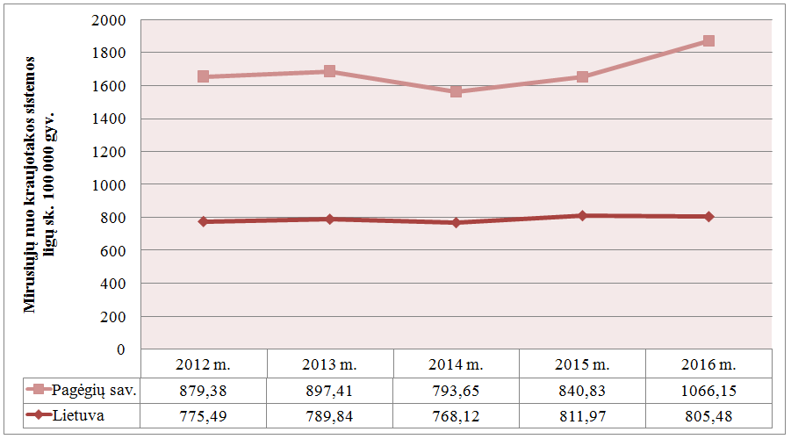
1 pav. Mirusiųjų nuo kraujotakos sistemos ligų sk. 100 000 gyv. Pagėgių sav.
palyginimas su Lietuvos vidurkiu, 2016 m.
Šaltinis: Higienos institutas Sveikatos informacijos centras

Iš žemiau pateiktos diagramos (žr. 2 pav.) galime matyti, kad didžiausias mirtingumas yra mirtingumas nuo išeminės širdies ligos ir ženkliai skiriasi nuo Lietuvos vidurkio. Palyginus rodiklius su 2015 m., matomas tendencingas mažėjimas mirusiųjų nuo kraujotakos sistemos ligų, išskyrus, mirusiųjų nuo išeminės širdies ligos yra ženklus rodiklio padidėjimas (žr. 3 pav.).

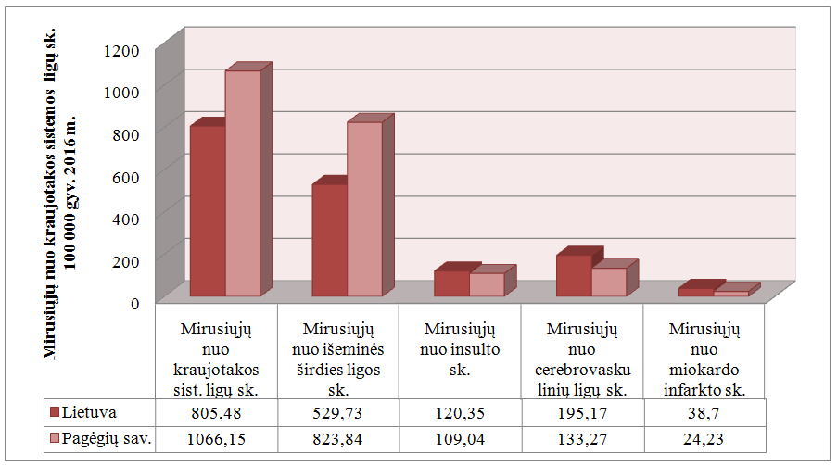
2 pav. Mirusiųjų nuo kraujotakos sistemos ligų sk. 100 000 gyv. Pagėgių sav.
palyginimas su Lietuvos vidurkiu, 2016 m.
Šaltinis: Higienos institutas Sveikatos informacijos centras
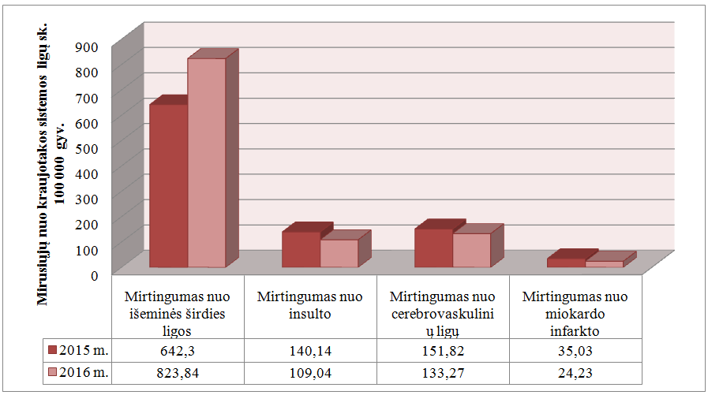
3 pav. Mirusiųjų nuo kraujotakos sistemos ligų sk. 100 000 gyv. Pagėgių sav. 2015-2016 m.
Šaltinis: Higienos institutas Sveikatos informacijos centras

Analizuojant žemiau pateiktą diagramą, matome, kad širdies išemine liga daugiausiai serga 85 metų ir vyresni vyrai ir moterys (žr. 4 pav.). Pastebima, kad vyrų sergamumas širdies išemine liga yra didesnis už moterų.

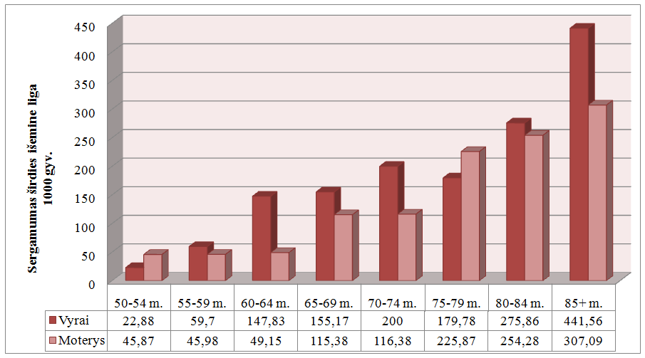
4 pav. Sergamumas širdies išemine liga 1000 gyv. pagal amžių ir lytį Pagėgių sav. 2016 m.
Šaltinis: Higienos institutas Sveikatos informacijos centras
Analizuojant mirtingumo nuo išeminės širdies ligos rodiklį 2015–2016 m. laikotarpiu, pastebima, kad šis rodiklis Pagėgių sav. stipriai padidėjo ir ženkliai viršija Lietuvos rodiklį (žr. 5 pav).

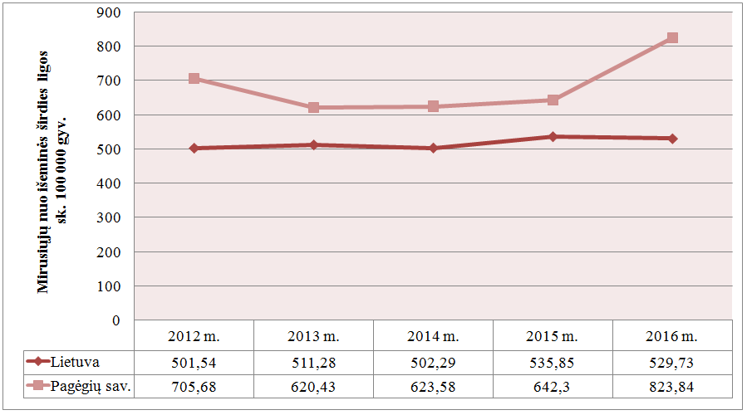
5 pav. Mirusiųjų nuo išeminės širdies ligos sk. 100 000 gyv. Pagėgių sav.
palyginimas su Lietuvos vidurkiu, 2016 m.
Šaltinis: Higienos institutas Sveikatos informacijos centras

2.1.2. SERGAMUMAS II TIPO DIABETU

Diabetas – tai lėtinė liga, kuria susergama dėl nepakankamos insulino gamybos kasoje arba dėl sutrikusio jo veikimo audiniuose. Insulinas yra kasos gaminamas hormonas, kurio reikia, kad kraujo gliukozė patektų į ląsteles ir būtų paversta energija. Tiek insulino stoka, tiek sutrikusi jo veikla didina gliukozės kiekį kraujyje (hiperglikemija), dėl to ilgainiui pažeidžiamos kraujagyslės, įvairūs audiniai ir organai. II tipo diabetas vystosi palaipsniui ir nepastebimai, dažnai diagnozuojamas profilaktinio patikrinimo metu. Dažniau suserga vyresnio amžiaus žmonės. Jį sukelia paveldimų ir aplinkos veiksnių, iš kurių svarbiausias yra nutukimas, visuma. Apie 80 proc. visų sergančiųjų II tipo diabetu yra nutukę. Ilgą laiką toks ligonis gali nejausti jokio negalavimo, nors organizme ir vyksta tam tikri pokyčiai. Ligos požymiai ryškėja lėtai, palaipsniui. Dažnai liga išaiškėja jau prasidėjus vėlyvoms komplikacijoms.
Per 2016 m. Pagėgių sav. ambulatorinėse asmens sveikatos priežiūros įstaigose asmenims pirmą kartą gyvenime buvo užregistruoti 67 nauji cukrinio diabeto atvejai. Analizuojant savivaldybių santykį su Lietuvos vidurkiu, pastebima, kad Pagėgių sav. rodiklis vienas didžiausių Lietuvoje ir patenka į raudoną zoną (žr. 5 pav.).

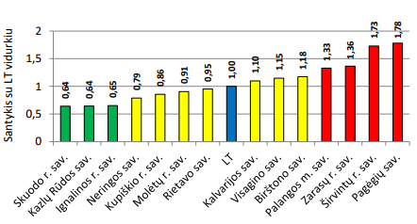
5 pav. Segamumo II tipo cukriniu diabetu savivaldybių santykis su Lietuvos vidurkiu (10 000 gyv.)
Šaltinis: Visuomenės sveikatos būklė Lietuvos savivaldybėse, Vilnius, 2017

Stebint sergamumo II tipo cukriniu diabetu pokytį 2015–2016 m. pastebima, kad šis rodiklis
Pagėgių sav. stipriai padidėjo ir 2016 m. viršijo Tauragės apskrities bei Lietuvos sergamumo rodiklius (žr. 6 pav.).

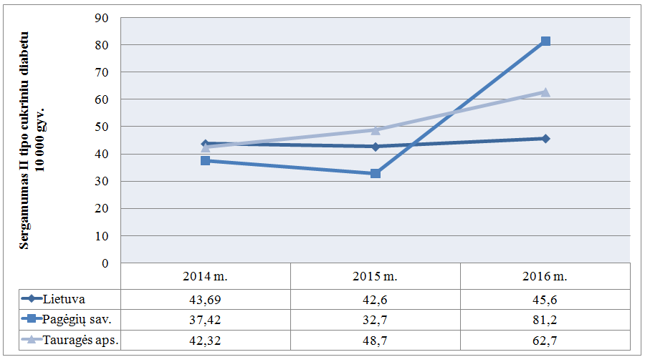
6 pav. Sergamumas II tipo cukriniu diabetu 2014–2016 m. (10 000 gyv.)
Šaltinis: Higienos instituto Sveikatos informacijos centras

2.1.3.MIRTINGUMAS/ STANDARTIZUOTAS MIRTINGUMAS
NUO PIKTYBINIŲ NAVIKŲ

LSP uždavinį − stiprinti lėtinių neinfekcinių ligų prevenciją ir kontrolę, apibūdina mirtingumo nuo piktybinių navikų rodiklis. Pastarasis 2016 m. Pagėgių sav. turėjo „raudoną reikšmę“, kaip ir 2015 m.
2016 m. Lietuvoje nuo piktybinių navikų mirė 8 197 gyventojai (standartizuotas mirtingumo rodiklis – 285,8/100 000 gyv.). Žemėlapyje matyti, kad tarp didžiausių rodiklių patenka ir Pagėgių savivaldybė (1114,3/100 000 gyv.) (žr. 7 pav.).

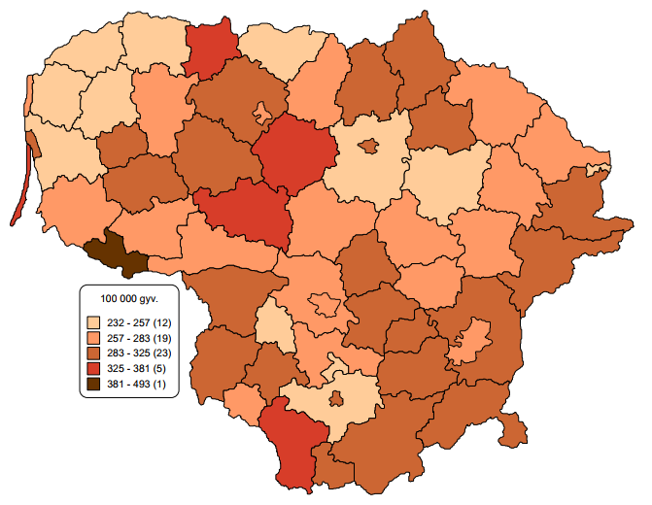
7 pav. Standartizuotas mirtingumas nuo piktybinių navikų 2016 m. (100 000 gyv.)
Šaltinis: Visuomenės sveikatos būklė Lietuvos savivaldybėse, Vilnius, 2017
Analizuojant mirtingumo nuo piktybinių navikų rodiklį 2012–2016 m. laikotarpiu pagal lytį, pastebima, kad dažniau dėl šios priežasties miršta vyrai nei moterys (žr. 8 pav.).

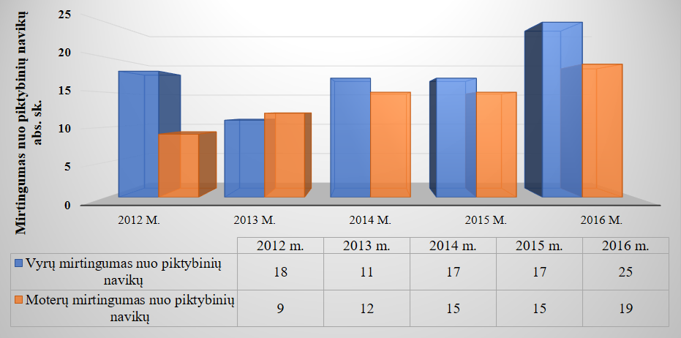
8 pav. Mirtingumas nuo piktybinių navikų Pagėgių sav. pagal lytį 2012–2016 m. (abs. sk.)
Šaltinis: Higienos instituto sveikatos informacijos centras

2016 m. Pagėgių sav. nuo piktybinių navikų dažniau mirė darbingo ir pensinio amžiaus gyventojai. Iki 44 m. amžiaus gyventojų grupėje mirtingumo, dėl šios priežasties, užfiksuota nebuvo (žr. 9 pav.).

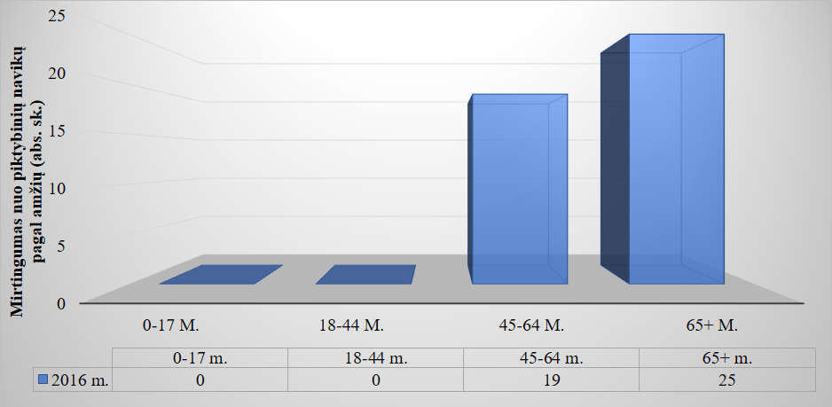
9 pav. Mirtingumas nuo piktybinių navikų Pagėgių. sav. pagal amžių 2016 m. (abs. sk.)
Šaltinis: Higienos instituto sveikatos informacijos centras
2016 m. Pagėgių sav. didžiausias mirtingumo nuo piktybinių navikų, pagal vėžio rūšį, rodiklis buvo gerklų, trachėjos, bronchų ir plaučių piktybinių navikų (84,81/100 000 gyv.), skrandžio piktybinių navikų (60,58/100 000 moterų) ir priešinės liaukos piktybinių navikų (51,32/100 000 gyv.) (žr. 10 pav.).

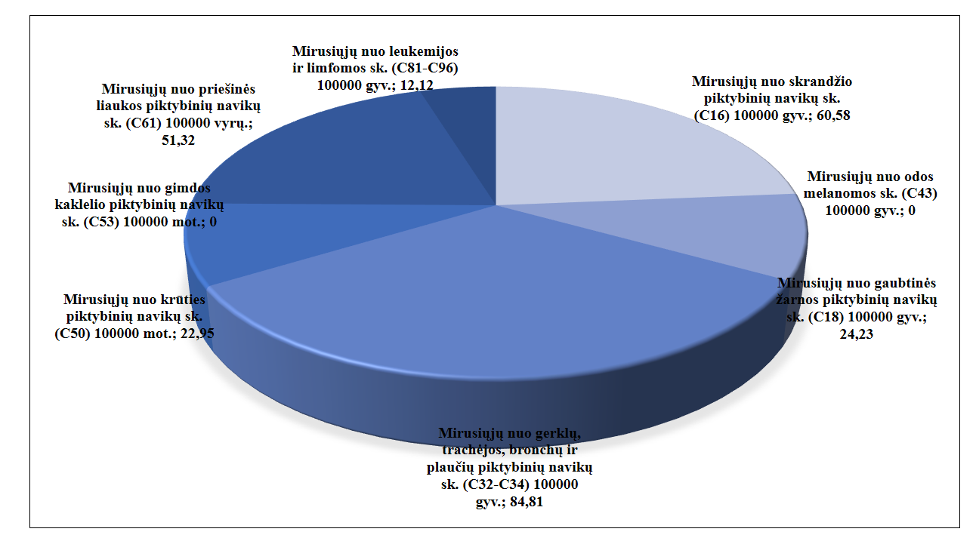
10 pav. Mirtingumas nuo piktybinių navikų pagal priežastis Pagėgių sav. 2016 m. (100 000 gyv.)
Šaltinis: Higienos instituto sveikatos informacijos centras

3. KITOS PRIEMONĖS VYKDYTOS PAGĖGIŲ SAVIVALDYBĖJE 2016 M.

3.1. Mokyklinio amžiaus vaikų gyvensenos tyrimas 2016 m.
Visuomenės sveikatos biuras apklausas organizavo ir atliko vadovaudamasis metodinėmis rekomendacijomis „Gyvensenos tyrimo organizavimas ir vykdymas savivaldybėse“. Pagėgių savivaldybės bendrojo ugdymo mokyklose apklausos atliktos 2016 m. gegužės mėnesį. Dalyvavo iš viso 6 mokyklos: Pagėgių Algimanto Mackaus gimnazija, Vilkyškių Johaneso Bobrovskio gimnazija, Vilkyškių Johaneso Bobrovskio gimnazijos, Lumpėnų Enzio Jagomasto ugdymo skyrius, Natkiškių Zosės Petraitienės pagrindinė mokykla, Piktupėnų pagrindinė mokykla, Stoniškių pagrindinė mokykla.
Pagėgių savivaldybėje dalyvavusių respondentų skaičius buvo 274 iš kurių 5 kl.-70 mokinių, 7 kl.-89 mokinių, 9 kl.-115 mokinių. Mokyklinio amžiaus vaikų, kurie jaučiasi labai laimingi arba pakankamai laimingi galvodami apie savo dabartinį gyvenimą, Pagėgių sav. buvo 83,5 proc. Mokyklinio amžiaus vaikų, kurie savo sveikatą vertina puikiai arba gerai – 77,2 proc. Geriausiai įvertino sveikatą ir laimingumą 7 klasių mokiniai.
Pagėgių sav. mokyklinio amžiaus vaikų, kurie kasdien, ne pamokų metu, sportuoja apie 60 min. ir ilgiau, sudarė 6,3 proc. dalis. Mokyklinio amžiaus vaikų, kurie vidutiniškai 4 ir daugiau valandų per dieną žiūri televizorių, žaidžia kompiuteriu – 24 proc.
Apklsausoje dėl mitybos įpročių bei burnos higienos buvo pastebėta, kad 46,6 proc. mokinių valgo pusryčius. 30,7 proc. mokinių bent kartą per dieną valgo vaisių, o daržovių – 40,7 proc. Daugiau nei pusė apklaustų respondentų (51,1 proc.) valosi dantis su šepetėliu ir pasta dažniau nei kartą per dieną.
Mokyklinio amžiaus vaikų, kurie visada tamsiuoju paros metu būdami lauke nešioja atšvaitus sudarė 31,6 proc. ir kurie visada segi saugos diržą važiuodami automobilyje sudarė 69,4 proc.
Higienos institutas visą analizę, pasiūlymus, rekomendacijas mokyklinio amžiaus vaikų gyvensenos tyrimo pateikė 2017 m. kovo 31 d. bei parengė leidinį, paviešino Higienos instituto tinklapyje.
3.2. Širdies ir kraujagyslių rizikos grupės asmenų sveikatos stiprinimo programa.
Šilutės rajono savivaldybės Visuomenės sveikatos biuras įgyvendino „Širdies ir kraujagyslių ligų rizikos grupės asmenų sveikatos stiprinimo programą“ Pagėgių savivaldybėje. Programa buvo įgyvendinama 2016 m. Programoje dalyvavo 32 asmenys: 12 asmenų dalyvavo iš Pagėgių savivaldybės Stoniškių seniūnijos ir 20 asmenų iš Pagėgių savivaldybės. Programos dalyviai išklausė sveikatos stiprinimo programos temas.
3.3. Seminaras „Erkių platinamos ligos ir tuberkuliozė”.
2017 m. kovo 16 d. Šilutės rajono savivaldybės visuomenės sveikatos biuras organizavo seminarą „Erkių platinamos ligos ir tuberkuliozė”, kuriame dalyvavo Pagėgių savivaldybės visuomenės sveikatos priežiūros specialistai ir socialiniai darbuotojai.

4. APIBENDRINIMAS IR REKOMENDACIJOS
Apibendrinus Pagėgių savivaldybės visuomenės sveikatos būklę pastebima, kad daugelis rodiklių apibūdinančių socialinę padėtį patenka į raudoną zoną, t.y. mokyklinio amžiaus vaikų, nesimokančių mokyklose, skaičius, socialinės rizikos šeimų skaičius, ilgalaikio nedarbo lygis, gyventojų skaičiaus pokytis, mokinių, mokyklose gaunančių nemokamą maitinimą, skaičius, socialinės pašalpos gavėjų skaičius. Taip pat vertėtų atkreipti dėmesį į lėtinių neinfekcinių ligų prevenciją ir kontrolę. Pastebima, kad Pagėgių savivaldybėje rodikliai apibūdinantys lėtinių neinfekcinių ligų prevenciją ir kontrolę patenka į geltoną zoną, keli iš jų − mirtingumas nuo piktybinių navikų, sergamumas II tipo cukriniu diabetu − į raudoną zoną.
Iš pagrindinių rodiklių sąrašo išskirtos prioritetinės sritys: mirtingumas nuo kraujotakos sistemos ligų , sergamumas II tipo cukriniu diabetu, bei mirtingumas nuo piktybinių navikų. Palyginus rodiklius su 2015 m., matomas tendencingas mažėjimas mirusiųjų nuo kraujotakos sistemos ligų, išskyrus, mirusiųjų nuo išeminės širdies ligos - buvo ženklus rodiklio didėjimas. Taip pat didžiausias mirtingumo nuo piktybinių navikų, pagal vėžio rūšį, buvo gerklų, trachėjos, bronchų ir plaučių piktybinių navikų, skrandžio piktybinių navikų ir priešinės liaukos piktybinių navikų.
Visų šių trijų sričių ligos galėtų būti išgydomos arba išvengiamos skatinant gyventojus naudotis prevencinių programų ir diagnostikos priemonių galimybėmis.
- Rekomendacijos mirtingumo/standartizuoto mirtingumo nuo kraujotakos sistemos ligų srities gerinimui:
Plėtoti asmens ir visuomenės sveikatos priežiūros sektorių bendradarbiavimą, siekiant aukštesnių profilaktinių patikrų rezultatų, ieškoti bendradarbiavimo būdų.
Efektyviai organizuoti ir vykdyti širdies ir kraujagyslių ligų programą. Bendradarbiaujant su pirminės priežiūros centrais ir šeimos gydytojais įtraukti kuo daugiau rizikos grupėje esančius pacientus.
Tęsti fizinio aktyvumo populiarinimą bei mokymus, įtraukti kuo daugiau darbingo amžiaus žmonių. Skatinti gyventojus aktyviai dalyvauti Šilutės r. sav. Visuomenės sveikatos biuro, bendruomenių, bendrojo ugdymo, švietimo ir sporto įstaigų organizuojamose įvairiuose sveikatinimo veiklos renginiuose.
- Rekomendacijos sergamumo II tipo cukriniu diabetu srities gerinimui:
Pagal kompetenciją užtikrinti, kad pirminės asmens sveikatos priežiūros įstaigos ir savivaldybės visuomenės sveikatos biuras vykdytų Lietuvos Respublikos sveikatos apsaugos ministro 2016 m. gegužės 13 d. įsakymu Nr. V-615 patvirtintą „Širdies ir kraujagyslių ligų ir cukrinio diabeto rizikos grupių asmenų sveikatos stiprinimo tvarkos aprašą“ (toliau – Aprašas) ir jo reikalavimus. Šeimos gydytojai prisirašiusius rizikos grupės asmenis privalo informuoti ir paskatinti dalyvauti Programoje bei vykdyti kitas Programoje nustatytas funkcijas. Vadovaujantis iš ASPĮ gautu rizikos grupei priklausančiu pacientų sąrašu, sudaryti 10–20 asmenų grupes bei organizuoti praktinius ir teorinius užsiėmimus apie sveiką gyvenseną, mitybos reikšmę, širdies ir kraujagyslių ligų bei cukrinio diabeto rizikos veiksnius, komplikacijas, fizinio aktyvumo reikšmę, streso reikšmę, teikiamos individualios tolesnio sveikatos stiprinimo rekomendacijos.
Vykdyti švietėjiškas priemones, siekiant didesnio gyventojų susidomėjimo sveikata, skleisti informaciją apie cukrinį diabetą.

- Rekomendacijos mirtingumo/standartizuoto mirtingumo nuo piktybinių navikų srities gerinimui:
Pagal kompetenciją vykdyti Lietuvos Respublikos sveikatos apsaugos ministro 2014 m. liepos 16 d. įsakymu Nr. V-814 patvirtintą „Nacionalinę vėžio profilaktikos ir kontrolės 2014–2025 metų programą“.
Rengti šviečiamąsias programas ir diegti informavimo priemones, supažindinančias Savivaldybės gyventojus, pacientus, jų artimuosius ir visuomenę su sveikos mitybos, sveikos gyvensenos teikiama nauda sveikatai, taip pat įtaka onkologinių susirgimų prevencijai.
Siekti kuo ankstyvesnio onkologinių ligų išaiškinimo, tuo pačiu sumažinti mirtingumą dėl išvengiamų ligų ir būklių.
Informuoti gyventojus apie atrankinės patikros dėl onkologinių ligų programų, biomedicininių ir klinikinių tyrimų teikiamą naudą. Renginių metu išdalinti lankstinukų ir skrajučių apie galimybę dalyvauti atrankinės mamografinės patikros dėl krūties vėžio programoje, asmenų, priskirtinų širdies ir kraujagyslių ligų didelės rizikos grupei, atrankos ir prevencijos priemonių programoje, gimdos kaklelio piktybinių navikų prevencinių priemonių programoje ir storosios žarnos vėžio bei priešinės liaukos vėžio ankstyvosios diagnostikos programoje.
Siekti, kad prevencinių programų įvykdymo rodikliai Pagėgių savivaldybėje būtų „žaliojoje zonoje“ ir atspindėtų geriausius, atitinkamus rodiklius Lietuvoje.
Organizuoti sergantiems onkologinėmis ligomis psichologinę, socialinę ir dvasinę pagalbą, skatinti psichologinės pagalbos teikimą.
Nuo 2017 m. vasario mėn. Sveikatos apsaugos ministerija ir mobiliųjų tinklų operatoriai kartu susivienijo iniciatyvai „Kylame į kovą su vėžiu“. Šios iniciatyvos metu gyventojams bus išsiuntinėtos žinutės su raginimais dalyvauti prevencinėse programose. Rekomenduojama gyventojams pasinaudoti gauta informacija ir pasitikrinti savo sveikatą pagal prevencines programas, finansuojamas iš Privalomojo sveikatos draudimo biudžeto lėšų.

________________________________________________

